TRABAJO PRÁCTICO INTEGRADOR
Vivero Raíz
Sitio institucional e intranet de gestión

Once entregas parciales que construyen un único proyecto: un sitio público con catálogo de plantas y una intranet donde se administran. Cada entrega se hace sobre la misma carpeta que la anterior.
Las cinco primeras entregas construyen el sitio con HTML y CSS. Las seis siguientes lo ponen en funcionamiento con JavaScript, validaciones y conexión a una API.

Cómo funciona el trabajo
El proyecto es uno solo y crece semana a semana. No se empieza de cero nunca: lo que entregás en la entrega 1 es lo que vas a estar estilando en la 3 y programando en la 9.

Cada entrega se corrige sobre el sitio completo
No se evalúa lo que agregaste esta semana: se evalúa cómo quedó todo. Si en la entrega 4 el catálogo está impecable pero el header sigue armado con las herramientas de la entrega 2, eso baja nota. Rehacer lo anterior con lo que aprendiste es parte del trabajo de cada semana, no un extra.

Las nueve páginas del proyecto
Archivo | Qué es | Se crea en
index.html | Página de inicio del vivero | Entrega 1
catalogo.html | Grilla de plantas a la venta | Entrega 1
contacto.html | Formulario de consulta y datos del vivero | Entrega 1
login.html | Puerta de entrada a la intranet | Entrega 1
planta.html | Ficha de una planta | Entrega 2
registro.html | Alta de usuario | Entrega 3
nosotros.html | Historia y equipo | Entrega 4
listado.html | Intranet: tabla con Editar y Eliminar | Entrega 5
planta-form.html | Intranet: alta y edición de una planta | Entrega 5

La entidad del proyecto: la planta
Estos son los datos que maneja el sistema. No se cambian ni se les cambia el nombre: en la segunda mitad de la cursada se convierten en el objeto JSON que viaja a la API.
Campo | Tipo | Valores
id | número | lo genera el sistema
nombre | texto | Costilla de Adán
nombreCientifico | texto | Monstera deliciosa
categoria | lista | interior · exterior · suculenta · aromática
luz | opción única | sol pleno · media sombra · sombra
riego | lista | bajo · medio · alto
precio | número | con decimales
stock | número | entero
fechaIngreso | fecha
aptaMascotas | sí / no
etiquetas | varias opciones | purificadora · floración · colgante · resistente
foto | URL
notas | texto largo | cuidados particulares

Las once entregas de un vistazo
# | Entrega | Bloque | Suma
1 | El sitio existe | HTML | index.html, catalogo.html, contacto.html, login.html
2 | Que se parezca a un vivero | CSS | planta.html
3 | Un solo lugar para tocar | CSS | registro.html
4 | Que entre en el celular | CSS | nosotros.html
5 | La intranet y los estados | CSS | listado.html, planta-form.html
6 | El sitio responde | JavaScript | js/validaciones.js
7 | Buscar sin recargar | JavaScript | —
8 | Los datos por un lado | JavaScript | js/datos.js
9 | Traer de afuera | JavaScript | js/api.js
10 | Cargar, editar, borrar | JavaScript | —
11 | Entrar y pulir | JavaScript | —

Detalle de cada entrega
ENTREGA 1 · HTML

El sitio existe
La estructura completa del sitio público.
Páginas: index.html · catalogo.html · contacto.html · login.html

Qué abarca
- Estructura base de las cuatro páginas: DOCTYPE, lang, charset y un title distinto en cada una.
- Etiquetas semánticas: header, nav, main, section, article, aside y footer. Nada de un div para cada cosa.
- Header y footer repetidos igual en las cuatro páginas, con el botón Ingresar apuntando a login.html.
- Formulario de contacto: nombre, correo, teléfono, select de motivo, textarea y casilla de novedades.
- Formulario de login: correo, contraseña, casilla de sesión y mensaje de error destacado.
- Seis fichas de planta escritas a mano en el catálogo, con imagen, nombre, nombre científico, precio y enlace.
- Imágenes con alt descriptivo y la carpeta img/ dentro del proyecto.

ENTREGA 2 · CSS

Que se parezca a un vivero
El sitio toma identidad propia: colores, tipografías y botones reconocibles. Con las herramientas que tengan a mano en esta altura del curso.
Páginas: suma planta.html

Qué abarca
- Ficha de planta nueva: galería, tabla de especificaciones y bloque de cuidados.
- Paleta de colores del vivero aplicada a fondos, textos y enlaces.
- Tipografías y jerarquía visual: que un h1 se distinga de un h2 y de un párrafo.
- Espaciados y márgenes: que el contenido respire y no toque los bordes.
- Los enlaces con aspecto de botón se ven como botones.
- Las imágenes dejan de mostrarse a tamaño real y se ajustan al lugar que les toca.

ENTREGA 3 · CSS

Un solo lugar para tocar
Aparece la hoja de estilos externa. El requisito verificable: cambiar el color del header tiene que ser tocar un archivo, no seis.
Páginas: suma registro.html

Qué abarca
- Página de registro: formulario largo agrupado con fieldset y legend.
- css/estilos.css enlazada desde las seis páginas.
- Selectores y clases reutilizables en lugar de estilos repetidos página por página.
- Header y footer idénticos en todo el sitio y editables desde un solo lugar.
- Variables de color y de tipografía definidas una vez.

Qué se rehace de lo anterior
Todo el trabajo de la entrega 2 se reexpresa acá. No queda ningún estilo suelto dando vueltas: si el archivo externo y lo viejo se contradicen, gana lo viejo, y eso es exactamente lo que hay que eliminar.

ENTREGA 4 · CSS

Que entre en el celular
Layout real. El sitio se usa cómodo en una pantalla de 360 píxeles de ancho.
Páginas: suma nosotros.html

Qué abarca
- Página institucional: historia, grilla del equipo y línea de tiempo.
- Catálogo en grilla de tarjetas que se acomoda sola.
- Header y footer con distribución flexible.
- Media queries: en celular la grilla pasa a una columna y el menú se reordena.
- Imágenes que se adaptan al ancho disponible.

Qué se rehace de lo anterior
Las secciones armadas con anchos fijos en las entregas anteriores se rehacen con medidas flexibles. Lo que se rompa a 360 píxeles no está terminado.

ENTREGA 5 · CSS

La intranet y los estados
Se completan las nueve páginas y el sitio queda cerrado como pieza estática. Cierre de la primera mitad.
Páginas: suma listado.html y planta-form.html

Qué abarca
- Intranet: tabla de plantas con columnas de acción (Editar y Eliminar).
- Formulario de alta y edición de una planta, con todos los campos de la entidad.
- Estados con :hover y :focus en todo lo clickeable.
- Transiciones suaves y estilos de formulario coherentes en todo el sitio.
- Mensajes de error y de éxito maquetados, listos para que JavaScript los use más adelante.

Qué se rehace de lo anterior
login.html y registro.html se rehacen reutilizando las clases que ya existen. La intranet tiene que verse parte del mismo sitio, no un anexo con estilos propios.
Primera evaluatoria: sitio estático completo, nueve páginas.

ENTREGA 6 · JAVASCRIPT

El sitio responde
Primer contacto con el lenguaje: variables, condicionales, funciones y eventos, puestos a trabajar sobre formularios reales.
Páginas: suma js/validaciones.js

Qué abarca
- Validación del formulario de contacto: campos vacíos y formato de correo.
- Validación del login: campos completos antes de permitir el envío.
- Validación del registro: las dos contraseñas coinciden y los términos están aceptados.
- Los errores se muestran dentro de la página, en los bloques maquetados en la entrega 5. Nada de alert.
- Menú hamburguesa que abre y cierra en celular.

ENTREGA 7 · JAVASCRIPT

Buscar sin recargar
Manipulación del DOM sobre el HTML que ya está escrito: recorrer, leer, mostrar y ocultar.

Qué abarca
- Buscador del catálogo que filtra por nombre mientras se escribe.
- Filtro por categoría y orden por precio o por nombre.
- Contador de resultados visibles y mensaje de "no encontramos plantas con ese criterio".
- Botón para limpiar los filtros y volver al estado inicial.

Qué se rehace de lo anterior
La barra de filtros de la entrega 1 era decorativa: acá se conecta de verdad y se ajusta el HTML de las tarjetas para que el filtrado pueda leerlas.

ENTREGA 8 · JAVASCRIPT

Los datos por un lado
El salto conceptual del curso: el HTML deja de escribirse a mano y pasa a generarse a partir de los datos.
Páginas: suma js/datos.js

Qué abarca
- Array de plantas siguiendo el contrato de datos del proyecto.
- El catálogo se genera solo, recorriendo el array.
- La ficha de planta se arma según el identificador que viene en la URL.
- La tabla de la intranet también se genera a partir de los mismos datos.
- Funciones separadas: una que arma una tarjeta, otra que arma la lista completa.

Qué se rehace de lo anterior
Se borran las seis tarjetas escritas a mano en la entrega 1 y los filtros de la entrega 7 se reescriben para trabajar sobre el array en lugar de sobre el HTML.

ENTREGA 9 · JAVASCRIPT

Traer de afuera
JSON y AJAX. Los datos dejan de estar en el proyecto y pasan a venir de una API.
Páginas: suma js/api.js

Qué abarca
- Consumo de la API con fetch y async/await.
- Catálogo, ficha y listado de intranet alimentados desde el servidor.
- Estado de carga mientras la respuesta no llegó.
- Manejo de errores: si la API falla, el usuario ve un mensaje claro y no una pantalla vacía.
- Lectura de la estructura JSON que devuelve el servidor.

Qué se rehace de lo anterior
El array de la entrega 8 queda como respaldo, pero el sitio ya no depende de él. Las funciones que armaban el HTML no cambian: reciben los datos de otra fuente y nada más. Ese es el punto.

ENTREGA 10 · JAVASCRIPT

Cargar, editar, borrar
El ABM completo contra la API. La intranet pasa a ser una herramienta de trabajo.

Qué abarca
- Alta de una planta desde el formulario, enviando los datos al servidor.
- Edición: el formulario se abre precargado con los datos de la planta elegida.
- Baja con confirmación previa.
- La tabla se actualiza sin recargar la página.
- Mensajes de éxito y de error después de cada operación.

Qué se rehace de lo anterior
La validación de la entrega 6 se reutiliza en el formulario de planta en lugar de escribir una nueva.

ENTREGA 11 · JAVASCRIPT

Entrar y pulir
Se cierra el circuito: la puerta de entrada funciona y el proyecto suma librerías externas.

Qué abarca
- Login real contra la API y sesión guardada en el navegador.
- Intranet protegida: sin sesión iniciada, redirige al login.
- El header cambia según haya usuario, saluda con su nombre y ofrece cerrar sesión.
- Librería de interfaz: confirmaciones y avisos resueltos con SweetAlert2.
- Librería de datos: gráfico de stock por categoría con Chart.js, o manejo de fechas con Day.js.

Qué se rehace de lo anterior
Los mensajes y confirmaciones propios de la entrega 10 se reemplazan por los de la librería.
Segunda evaluatoria: integrador final.

Anexo: maquetas de cada vista
Así se va a ver el sitio una vez terminada la primera mitad de la cursada. En la entrega 1 se replica la estructura y el contenido, no el diseño: sin CSS la página se ve sin colores, en una sola columna y con las imágenes a tamaño real, y está bien que así sea.
Las maquetas de la intranet (listado.html y planta-form.html) se entregan junto con la consigna de la entrega 5.

PÁGINA DE INICIO · ENTREGA 1

index.html
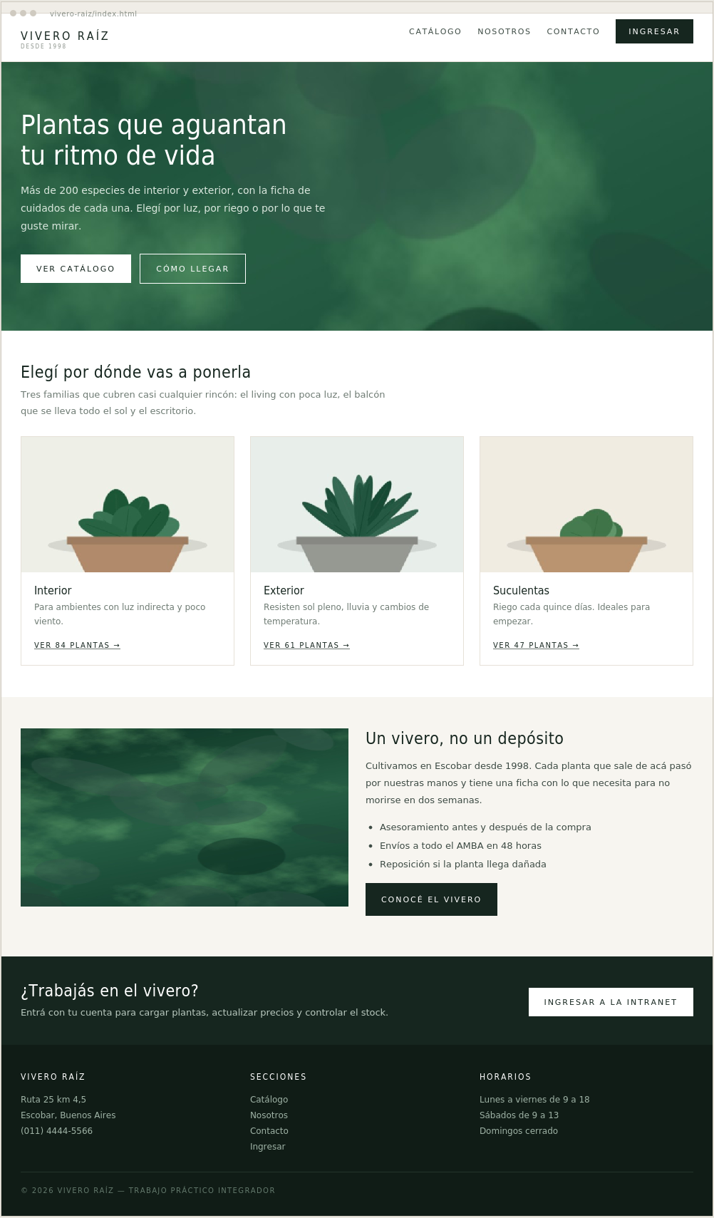

CATÁLOGO DE PLANTAS · ENTREGA 1

catalogo.html
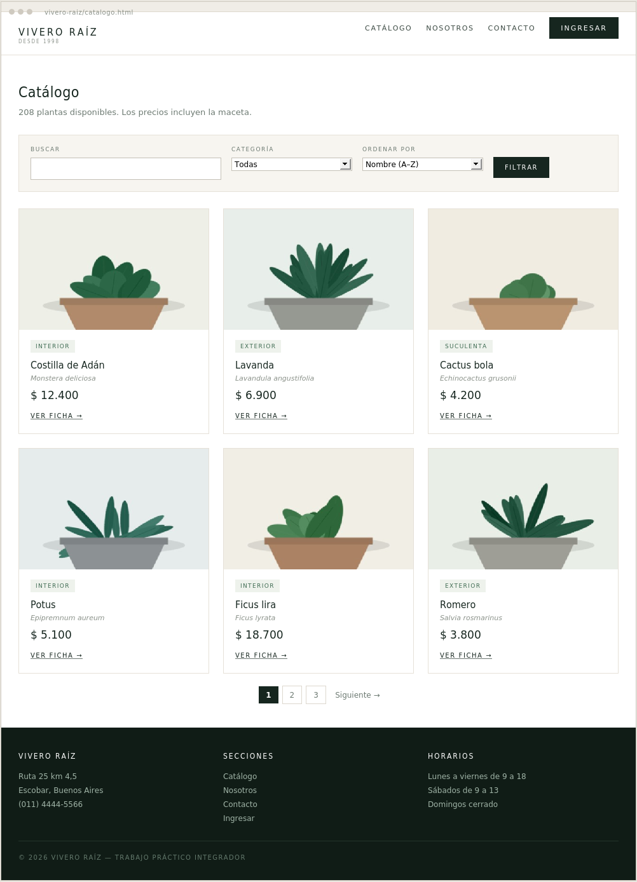

FORMULARIO DE CONTACTO · ENTREGA 1

contacto.html
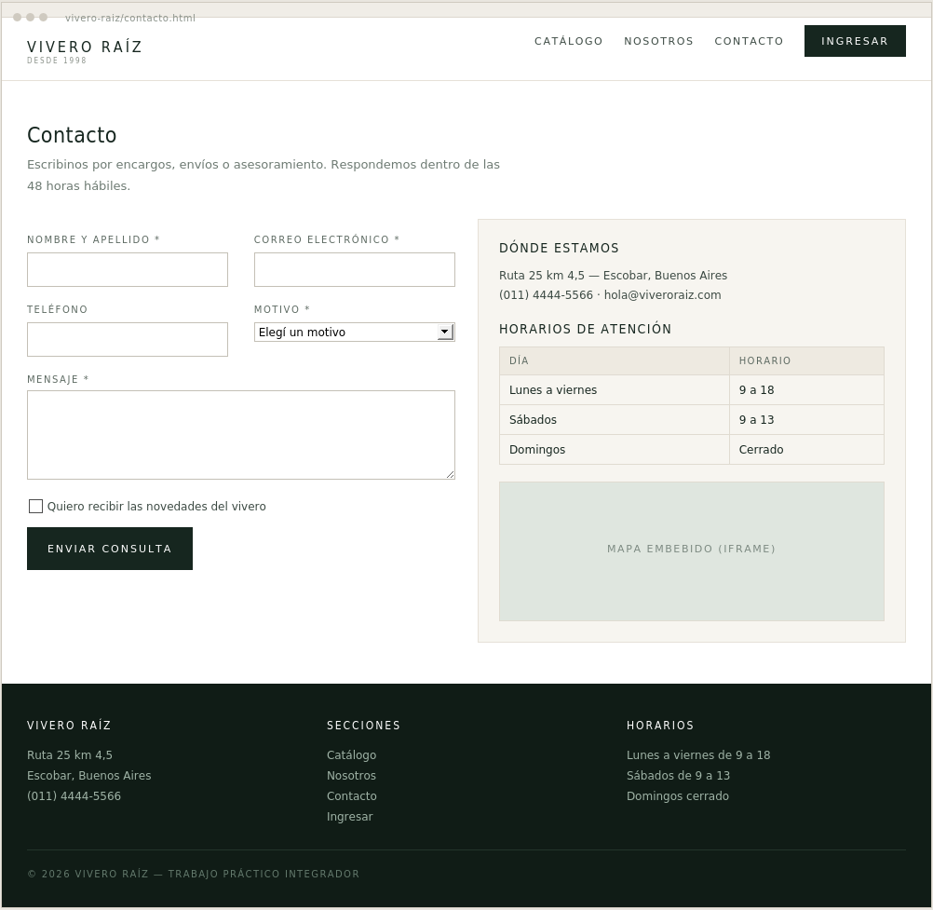

ENTRADA A LA INTRANET · ENTREGA 1

login.html
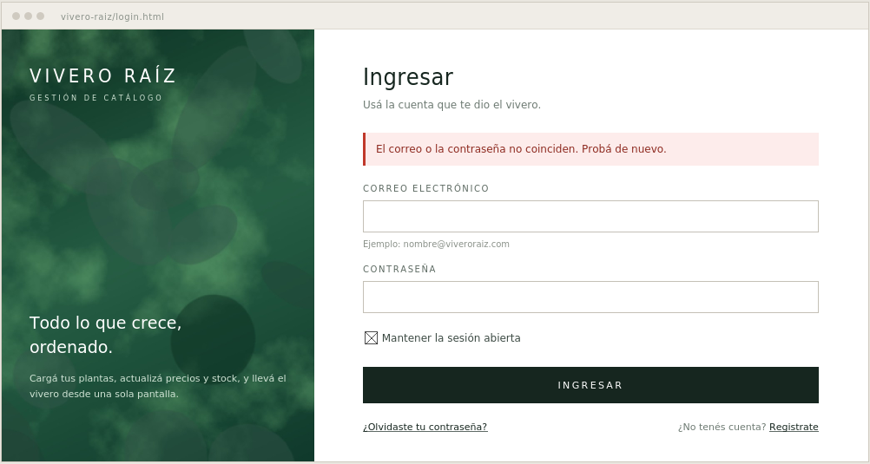

ALTA DE USUARIO · ENTREGA 3

registro.html
